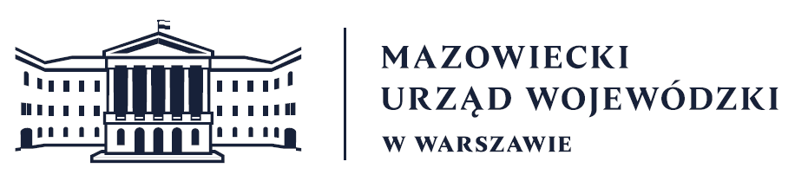
Wydział Bezpieczeństwa i Zarządzania Kryzysowego
Warszawa, dnia 29.06.2026 r.
WBZK-I.6335.4.178.2026

PROGNOZA POGODY DLA WOJ. MAZOWIECKIEGO
Ważność: od godz. 07:30 dnia 29.06.2026 do godz. 07:30 dnia 30.06.2026
W dzień zachmurzenie małe i umiarkowane, okresami duże. Miejscami przelotne opady deszczu i burze z gradem. Prognozowana suma skumulowanych opadów podczas burz od 30 mm do 40 mm. Temperatura maksymalna od 33°C na północnym zachodzie do 38°C na południu i w centrum. Wiatr słaby, z kierunków północnych. Podczas burz porywy wiatru do 90 km/h.
W nocy zachmurzenie małe i umiarkowane, okresami duże. Miejscami przelotne opady deszczu i burze, także z gradem. Prognozowana suma opadów podczas burz do 25 mm. Temperatura minimalna od 18°C na północnym zachodzie do 23°C w centrum województwa. Wiatr słaby i umiarkowany, północny i północno-wschodni. Podczas burz porywy wiatru
do 80 km/h.

PROGNOZA POGODY NA KOLEJNĄ DOBĘ
Ważność: od godz. 07:30 dnia 30.06.2026 do godz. 07:30 dnia 01.07.2026
W dzień zachmurzenie małe i umiarkowane, okresami duże. Miejscami przelotne opady deszczu. Temperatura maksymalna od 29°C na północnym zachodzie do 33°C na południu
i w centrum. Wiatr słaby, z kierunków północnych.
W nocy zachmurzenie małe i umiarkowane, miejscami duże. Przelotne opady deszczu. Temperatura minimalna od 17°C na północy do 21°C na południu. Wiatr słaby, północno-wschodni i północny.

Dyżurny synoptyk: Tomasz Siemieniuk
Godzina i data wydania: godz. 20:11 dnia 28.06.2026

Dyżurny WCZK
Piotr Staniewski

